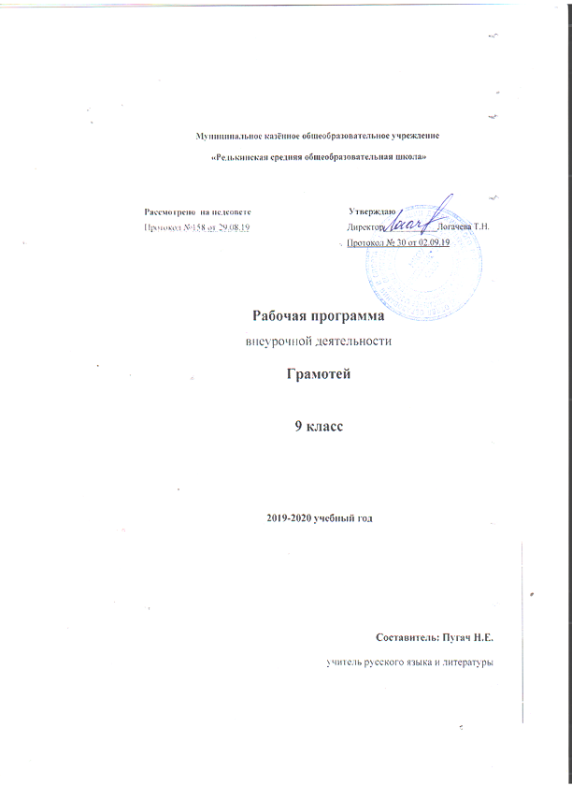

ПОЯСНИТЕЛЬНАЯ ЗАПИСКА
Одним из важнейших показателей культуры человека является способность свободно выражать свои мысли и чувства в устной и письменной форме, владение основными нормами русского литературного языка. Данный курс направлен на совершенствование указанных умений. Важнейшим направлением в формировании умений и навыков грамотного письма становится систематизация и обобщение знаний в области орфографии, синтаксических единиц, пунктуационных норм.
Программа предусматривает 34 часа (1 час в неделю)

Основная цель курса состоит в повышении грамотности учащихся, в развитии культуры письменной речи, в обеспечении планомерной подготовки к ОГЭ по русскому языку.
Предлагаемый курс направлен на решение следующих задач:
- Развитие и совершенствование умений
- владеть основными нормами русского литературного языка,
- уметь ориентироваться в многообразных явлениях письма,
- анализировать языковые единицы с точки зрения правильности, точности и уместности их употребления;
- Формирование навыков
- многоаспектного языкового анализа речевого высказывания,
- самостоятельной учебной деятельности,
- речевого самосовершенствования;
- воспитание сознательного отношения к языку как явлению культуры, основному средству общения.
Предлагаемый спецкурс по русскому языку рассчитан на 34 часа (1 час в неделю) и предназначен для учащихся9 классов.
Подготовка к экзамену в форме ОГЭ требует особого подхода. Прежде всего, это систематическое повторение орфографии, синтаксиса и пунктуации и постоянная тренировка в выполнении разных тестов и творческих заданий. Данные разделы отрабатываются на изучении материала, параллельно повторяемого на уроках русского языка. Программа спецкурса предусматривает не только повторение пройденных разделов лингвистики, но и комплекс тренировочных упражнений для отработки навыков по решению заданий А, В.
Особенности методики:
- Формы организации деятельности учащихся: индивидуальная с использованием компьютера или файлов с печатным материалом, система малых групп (парная),
- Проблемное изложение материала,
- Подача материала крупными блоками с использованием опорных конспектов,
- Применение компьютерных технологий,
- Самостоятельное освоение теоретического материала,
- Контроль и самоконтроль.
Содержание учебного предмета
Орфография 9 ч.
1. Безударный гласный в корне слова. Орфограммы корня.
Проверяемые и непроверяемые гласные в корнях слов. Чередование гласных в корнях слов. Омонимия корней.
2. Правописание приставок.
Три группы приставок. Русские и иноязычные приставки. Правописание неизменяемых приставок. З-С на конце приставок. Значения и правописание приставок пре- – при-.
3. Правописание суффиксов.
Суффиксы имён существительных и прилагательных. Правописание глагольных суффиксов. Суффиксы причастий и деепричастий.
4. Написание Н-НН в суффиксах разных частей речи.
Одна и две Н в существительных, прилагательных и наречиях на -о – -е. Правописание Н-НН в глаголах и причастиях. Различия в написании Н-НН в наречиях, кратких причастиях и прилагательных.
5. Правописание НЕ-НИ со словами.
Слитное и раздельное написание НЕ со словами различных частей речи. Написание НЕ и НИ с местоимениями и наречиями. Правописание частиц НЕ и НИ в простых и сложных предложениях, устойчивых выражениях.
6. Омонимия различных частей речи.
Слитное, раздельное, дефисное написание слов. Омонимия частей речи. Переход одной части речи в другую. Опознавание производных предлогов, союзов, частиц, их отличия от самостоятельных частей речи.
Пунктуация 25 ч.
- Словосочетание. Способы подчинительной связи в словосочетании.
Распознавание и моделирование словосочетаний разных видов. Особенности связи слов в словосочетаниях, построенных по способу согласования, управления, примыкания.
- Структура предложения. Односоставные предложения.
Выделение грамматической основы. Виды сказуемого. Опознавание односоставных предложений разных видов.
9. Простое осложнённое предложение.
Обособленные члены предложения. Опознавание разных видов обособленных членов предложения. Пунктуационные особенности предложений с однородными членами предложения. Типичные ошибки в построении предложений с обособленными членами; освоение приёмов редактирования. Грамматические и пунктуационные особенности предложений с вводными словами, обращениями.
10. Сложноподчинённые предложения.
Распознавание разных видов придаточных в сложноподчинённых предложениях. Различение союзов и союзных слов в сложноподчинённых предложениях. Синтаксический и пунктуационный разбор сложных предложений с несколькими придаточными. Правильная постановка знаков препинания при сочетании союзов.
11. Бессоюзные сложные предложения.
Синтаксический и пунктуационный разбор бессоюзных сложных предложений. Правильная и аргументированная постановка знаков препинания в бессоюзных сложных предложениях.
12. Сложное предложение с разными видами связи.
Структурные особенности сложного предложения с разными видами связи. Основные разновидности предложений в зависимости от сочетания видов связи. Синтаксический и пунктуационный разбор сложных предложений с разными видами бессоюзной и союзной связи.
13. Синтаксические нормы.
Правильное построение предложений разных синтаксических конструкций. Согласование сказуемого с подлежащим. Исправление ошибок, вызванных нарушением синтаксических норм.
14. Зачёт.
Требования к знаниям, умениям, навыкам
По окончании элективного курса учащиеся 9-го класса должны:
- иметь предусмотренные образовательным минимумом знания о фонетической, лексической и грамматической системах русского языка, о тексте и стилях речи;
- владеть читательскими умениями, достаточными для продуктивной самостоятельной работы с литературой разных стилей и жанров;
- уметь передавать содержание прочитанного близко к тексту, сжато, выборочно, с изменением последовательности содержания, с выделением элементов, отражающих идейный смысл произведения, с выражением собственных суждений о прочитанном — в устной и письменной формах;
- выявлять подтекст;
- владеть орфографической, пунктуационной, речевой грамотностью в объеме, достаточном для свободного пользования русским языком в учебных и иных целях в устной и письменной формах;
- производить фонетический, лексический, словообразовательный, морфологический, синтаксический, речеведческий разбор, анализ художественного текста;
- пользоваться языковыми средствами точной передачи мысли при построении научно-учебного, научно-популярного высказывания, правильно употребляя термины, обеспечивая простоту и ясность предложений, структурную четкость высказывания;
Календарно-тематическое планирование
№ пп | Тема | Кол-во часов | Дата проведения
 |  |  | По плану | По факту
1 | Безударные гласные в корне слова. Чередование гласных в корне слова. | 1
2 | Правописание приставок | 1
3 | Правописание суффиксов | 1
4 | Н и нн в суффиксах разных частей речи | 1
5 | Н и нн в суффиксах разных частей речи | 1
6 | Слитное и раздельное написание НЕ и НИ со словами разных частей речи | 1
7 | Слитное, раздельное, дефисное написание слов. Омонимия частей речи. | 1
8 | Слитное, раздельное, дефисное написание слов. Омонимия частей речи. | 1
9 | Орфографический практикум. Тест | 1
10 | Словосочетание. Способы подчинительной связи в словосочетаниях | 1
11 | Словосочетание. Способы подчинительной связи в словосочетаниях | 1
12 | Грамматическая основа предложения. Односоставные и двусоставные предложения | 1
13 | Грамматическая основа предложения. Односоставные и двусоставные предложения | 1
14 | Синтаксический анализ предложения. Знаки препинания в простом и сложном предложении | 1
15 | Синтаксический анализ предложения. Знаки препинания в простом и сложном предложении | 1
16 | Знаки препинания при обособленных членах  предложения. Обособленные определения и приложения. | 1
17 | Обособление обстоятельств и оборотов с союзом КАК | 1
18 | Построение предложений с деепричастиями и деепричастными оборотами | 1
19 | Знаки препинания в предложениях с вводными словами и конструкциями | 1
20 | Знаки препинания в простом осложнённом предложении | 1
21 | Знаки препинания в сложносочинённом предложении | 1
22 | Знаки препинания в сложносочинённом предложении | 1
23 | Виды придаточных предложений | 1
24 | Виды придаточных предложений | 1
25 | Предложения с несколькими придаточными. Знаки препинания на стыке союзов | 1
26 | Предложения с несколькими придаточными. Знаки препинания на стыке союзов | 1
27 | Предложения с несколькими придаточными. Знаки препинания на стыке союзов | 1
28 | Бессоюзные сложные предложения. Знаки препинания в БСП | 1
29 | Знаки препинания в сложных предложениях с различными видами связи | 1
30 | Знаки препинания в сложных предложениях с различными видами связи | 1
31 | Знаки препинания в сложных предложениях с различными видами связи | 1
32 | Пунктуационный практикум. | 1
33 | Синтаксические нормы. Типичные ошибки в  построении предложений | 1
34 | Заключительный урок | 1

ПРОГРАММНО-МЕТОДИЧЕСКОЕ ОБЕСПЕЧЕНИЕ
1. Дубовицкая Ю.В. Русский язык. Элективные курсы / М.: Материк-Альфа, 2007
2. Потемкина Т.В., Сабурова С.В. Программы элективных курсов. Русский язык. 10-11 классы / М.: ООО «ТИД «Русское слово – РС», 2009
3. Программы элективных курсов. Русский язык. Литература. 9-11 классы / под общей ред. С.А. Войтас / М.: Айрис-пресс, 2007
СПИСОК ЛИТЕРАТУРЫ
1. Гольцова Н.Г., Шамшин И.В. Контрольные тесты: Орфография и пунктуация. 10-11 классы / М.: ООО «ТИД «Русское слово – РС», 2008
2. Егорова Н.В. Пособие для интенсивной подготовки к экзамену по русскому языку / М.: ВАКО, 2005
3. Контрольно-измерительные материалы. Русский язык: 10 класс / Сост. Егорова Н.В. / М.: ВАКО, 2012
4. Розенталь Д.Э. Пособие по русскому языку в старших классах. – М.: Просвещение, 2005
7. Типовые экзаменационные материалы п.р.Цыбулько М. Национальное образование, 2020

